La règion des grands lacs
Découvrez au printemps, dans les replis des Alpes, l’un des plus beaux sites du monde
Les grands de ce monde ne s’y sont pas trompés en bâtissant de vastes demeures surplombant leurs eaux saphir. Réputée pour la douceur de son climat et ses paysages grandioses, la région des grands lacs est un lieu de villégiature envoûtant.
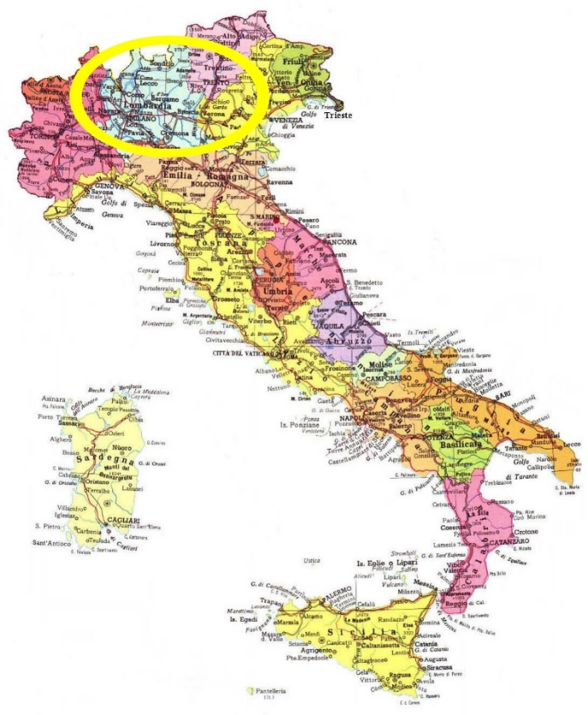

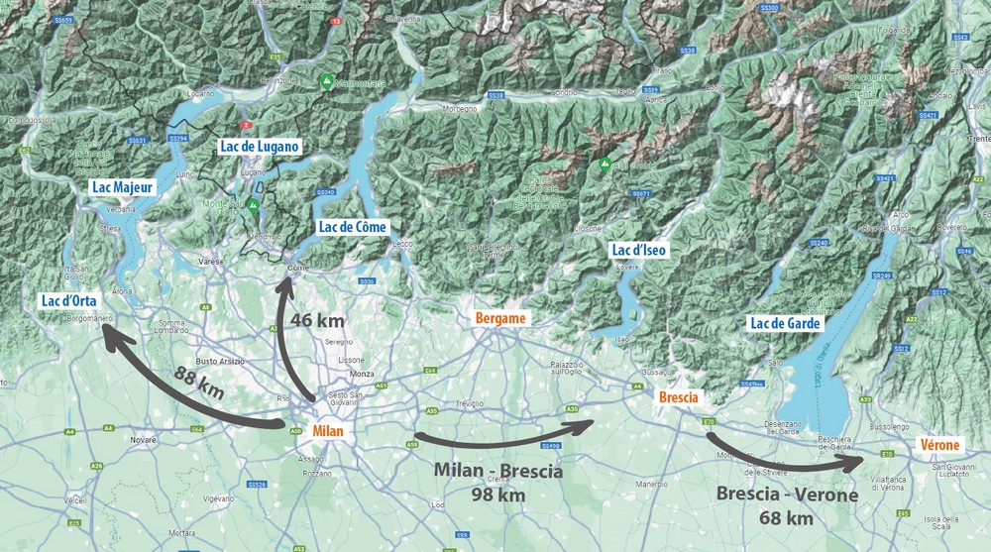
Lac Majeur
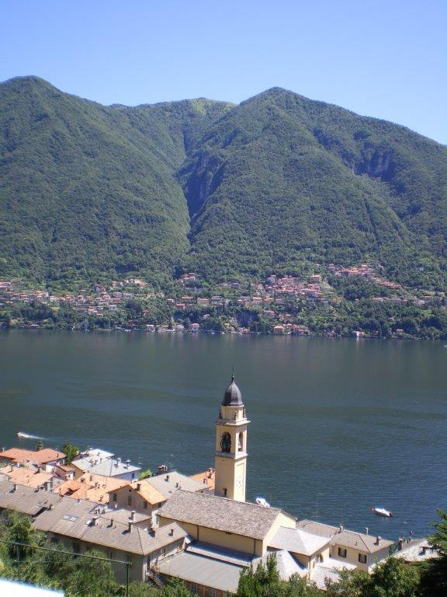
La rive occidentale du lac Majeur, située dans le Piémont, est la plus attrayante. C’est elle qui, au XIXe siècle, a commencé à accueillir l’élite européenne. C’est également la rive la plus proche des îles Borromées, décorées de jardins et de palais. Cet archipel est constitué de trois îlots. La perle, l’Isola Bella, est presque entièrement occupée par le palais que fit construire Charles III Borromée au XVIIe siècle. Les jardins à l’italienne en gradins, agrémentés de statues inspirées de la mythologie, évoquent un décor de théâtre. L’Isola dei Pescatori est une véritable apparition. C’est la seule qui soit habitée, surtout par des pêcheurs. Vous pouvez vous y baigner mais l’eau, limpide, demeure fraîche même en été.

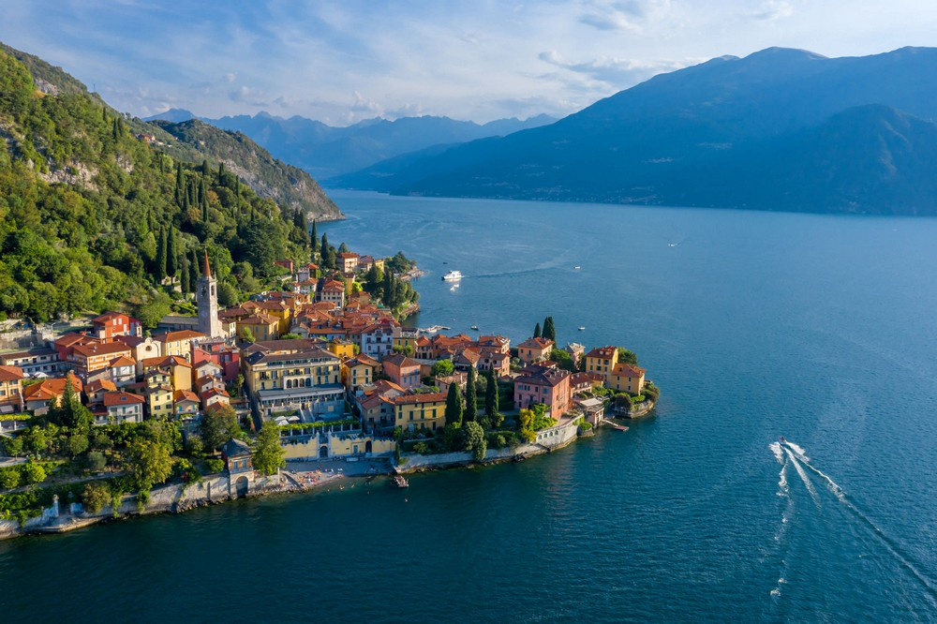
Lac de Côme
Avec ses rives plantées de cyprès, de citronniers, de rhododendrons et d’oliviers que dominent les cimes enneigées, le lac de Côme, appelé aussi Lario, est une destination de rêve. De Côme, capitale de la soie, à Bellagio et Cernobbio, que fréquente la jet-set, vous découvrirez sites enchanteurs et villages prospères. Profitez de votre séjour pour visiter l’arrière-pays du val d’Intelvi, près de la partie italienne du lac de Lugano, à la frontière suisse. Comme pour le lac Majeur, la rive occidentale, la plus ensoleillée, est la plus agréable.
Lac de Garde
Apprécié depuis l'antiquité pour son climat, Il Benaco, le “lac bénéfique”, est le plus vaste lac d’Italie. C’est aussi le plus touristique. L’ambiance s’en ressent, et vous ne trouverez pas ici le calme et l’élégance qui caractérisent les autres lacs italiens. Toutefois, pour peu que vous vous éloigniez de la rive, vous profiterez de vues superbes et découvrirez un environnement encore préservé. Les rives du lac de Garde sont également appréciées pour leur gastronomie, avec des vins, une huile d’olive parfumée et une cuisine de poissons très imaginative. La rive des Oliviers : C’est le surnom de la rive orientale du lac de Garde, dans la province du Veneto. On aurait pu tout aussi bien l’appeler “rive des Vignes” car c’est là que l’on produit le bardolino et le valpolicella.

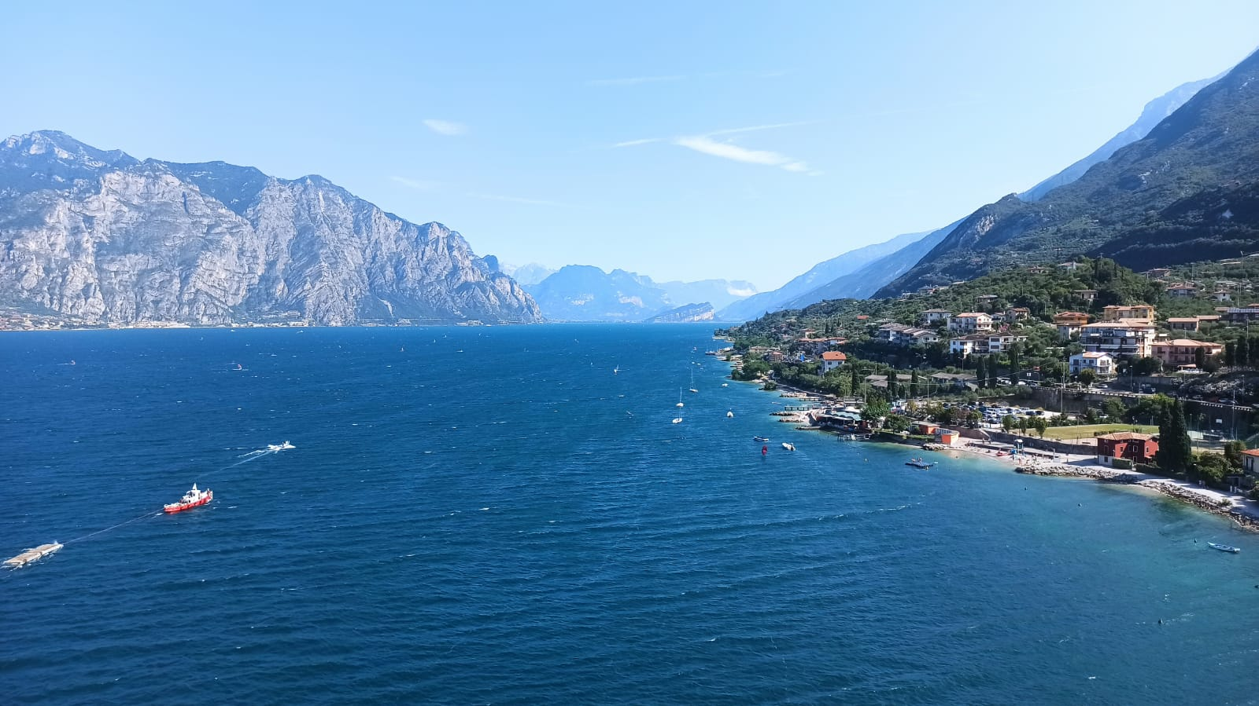
Le lac d'Orta
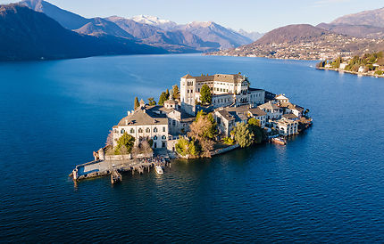
Il est parallèle au lac Majeur, dont il est séparé par le mont Mottarone (1 489 m), et se situe sur la route de Domodossola à Novare. C'est le plus occidental des lacs alpins créés par le glacier du Simplon, ses eaux sortent au nord pour rejoindre le Toce (via la Strona), puis le lac Majeur. Long de 13,4 km sur 2,5 km de large, le lac a un périmètre de 33,5 km, une superficie de 18,15 km2 et une profondeur maximale de 143 m2. Il est situé à une altitude de 292 mètres (soit 100 m plus haut que le lac Majeur).
Comme la plupart des grands lacs alpins du nord de l'Italie, le lac d'Orta a été formé pendant l'ère quaternaire lors de la dernière déglaciation il y a environ vingt mille ans, par la descente et la fonte des glaciers en trois cirques concentriques.
Le lac de Lugano
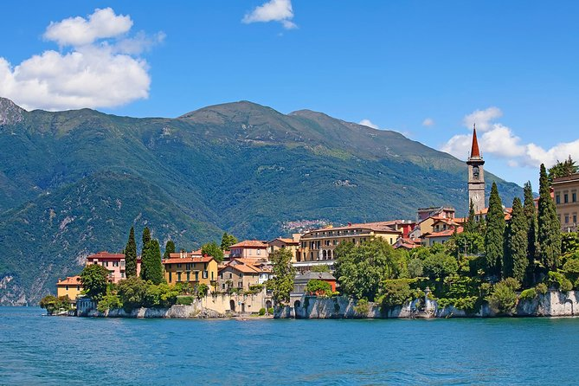
En italien : lago di Lugano ou lago Ceresio, c’est un lac glaciaire partagé entre le Canton du Tessin en Suisse et la Lombardie en Italie. Le lac, nommé d'après la ville de Lugano, est situé entre le lac de Côme et le lac Majeur. Les montagnes et les destinations touristiques connues sur les rives du lac sont Monte Brè à l'est, le Monte San Salvatore à l'ouest de Lugano et le Monte Generoso sur la rive sud-est. Le site du patrimoine mondial, Monte San Giorgio, est situé au sud du lac.

Le lac d'Iseo
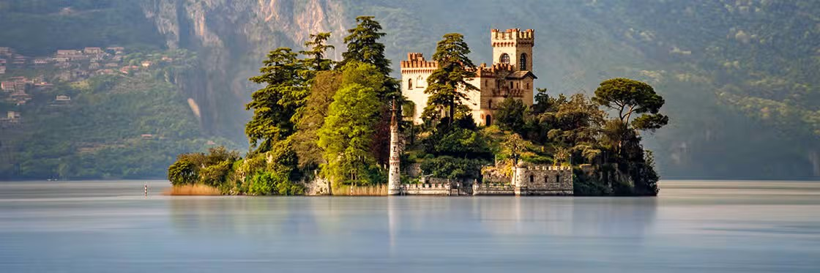
En italien : Lago d'Iseo ou Sebino, est un lac magnifique des préalpes italiennes. Il est situé entre les lacs de Côme et de Garde, dans la partie nord de la plaine du Pô à une cinquantaine de kilomètres de Milan. Avec une superficie de 65 km2, placé au fond du Val Camonica, situé en Lombardie, il contient la plus grande île lacustre d’Europe, Monte Isola.

Carte Postale d’Italie

